INFORME FINAL DE SEMILLERO DE INVESTIGACION DE CIBERSEGURIDAD

JUAN SEBASTIAN VELASQUEZ SAAVEDRA

DYLAN ALEXANDER MEJIA CEBALLOS

2025-1

- OBJETIVOS DEL SEMILLERO
Desarrollar la capacidad de identificar los riesgos de ciberseguridad a los que se enfrentan las
personas y organizaciones mediante la exploración y el ejercicio técnico en ambientes
controlados.
Identificar los potenciales riesgos a los que se exponen las personas en Internet.
Explorar los estándares existentes para proteger el principal activo que tiene una organización: la
información
Desarrollar prácticas de ciberataques en entornos controlados
- CONTENIDO
Introducción a la ciberseguridad y sus métodos de investigación – aprendizaje
Introducción a los CTF
Explicación de las diversas categorías orientadas a ciberseguridad en los CTF
Practica en plataformas publicas tipo CTF con diferentes retos de ciberseguridad
Participación de CTFs de nivel bajo
Creación de plataforma de CTF con algunos retos para resolver
- RESULTADOS
Repositorio público de la plataforma en: https://github.com/EIA-University/ctf-challenges
Aquí podemos evidenciar la participación de los estudiantes en el CTF interno y en plataformas
públicas en competencias relacionadas con ciberseguridad:
- Participación del bootcamp de ciberseguridad
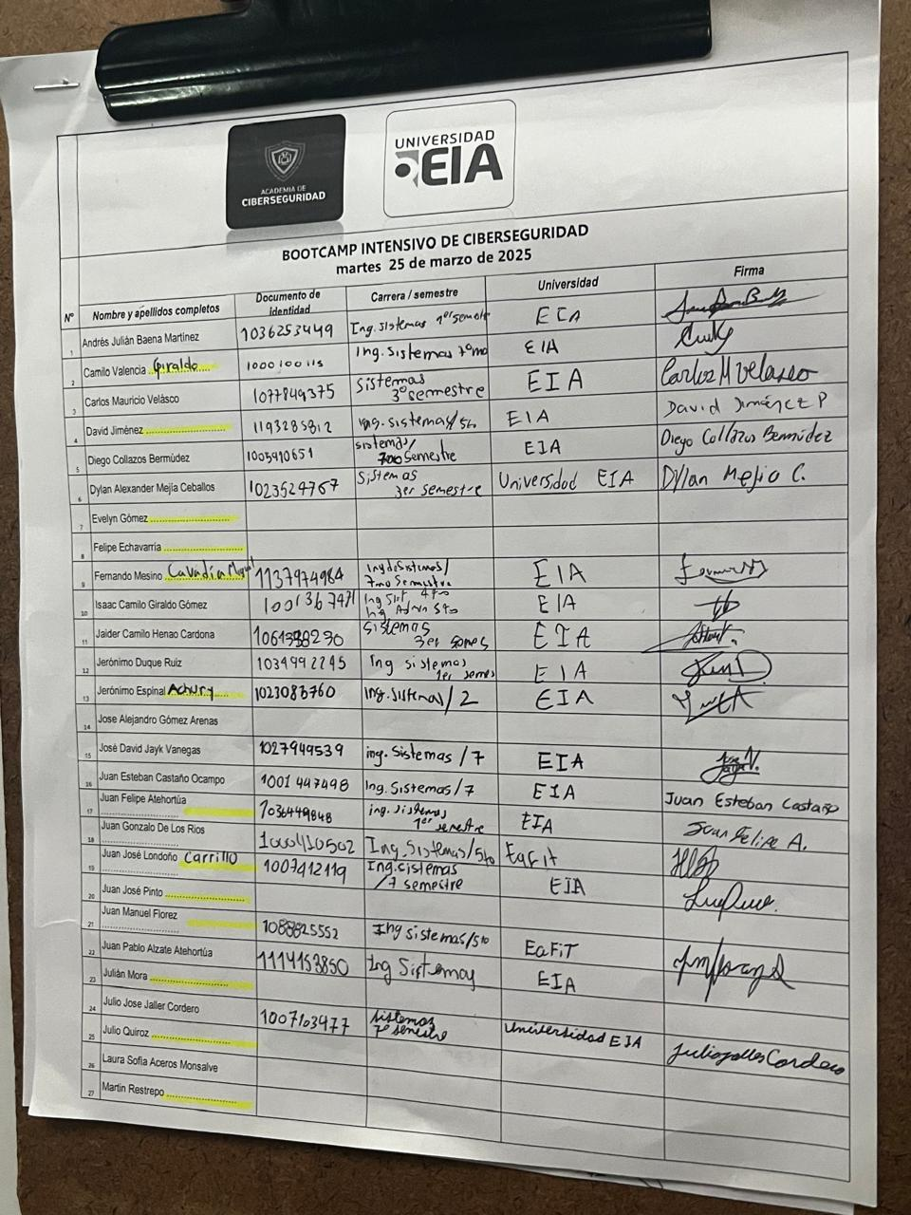
- Ejemplo de retos resueltos en el semillero relacionado con ingeniería forense
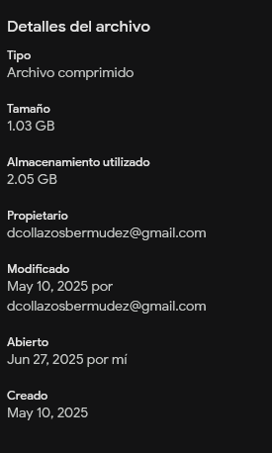

- Participación de Paramo CTF
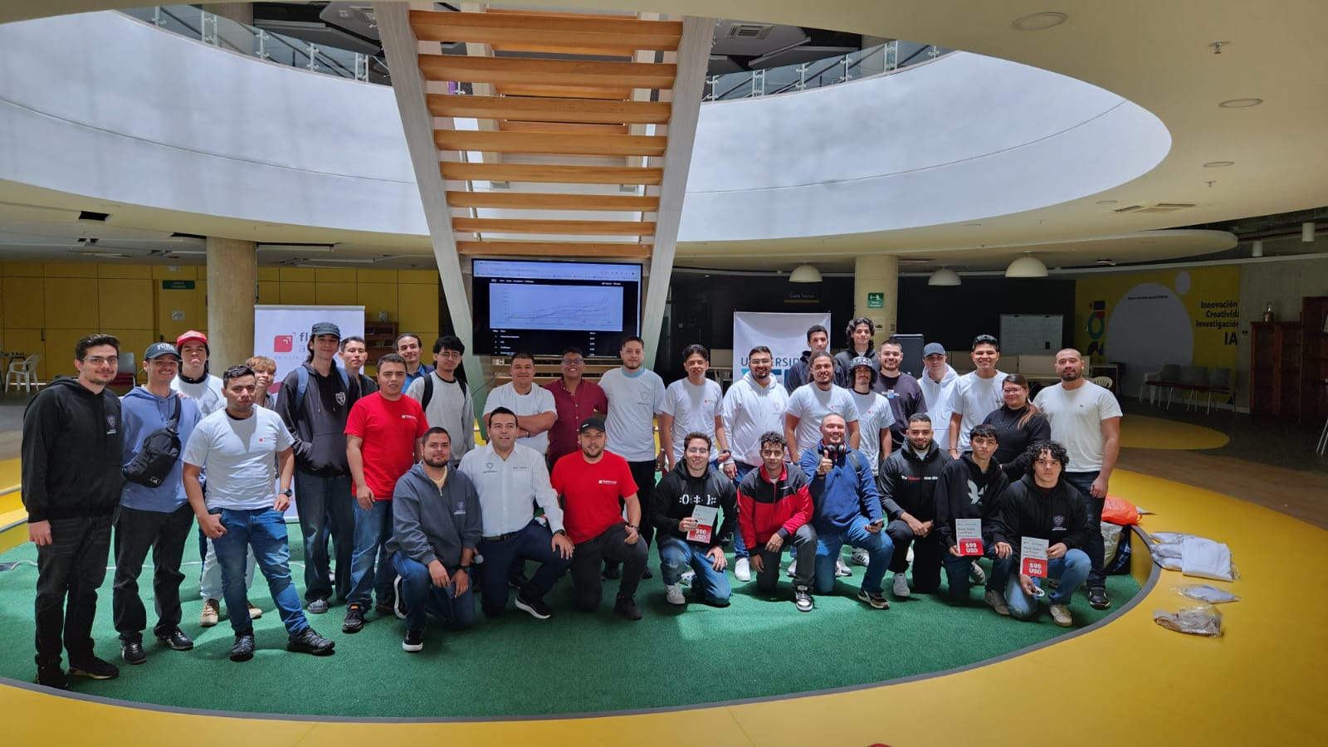

- CONCLUSIONES
Se consiguió que una nueva generación de estudiantes está interesada en el mundo de la
ciberseguridad, aprendiendo métodos de búsqueda y análisis de hallazgos a través de plataformas
didácticas enfocadas a estos temas, adicionalmente se obtuvo una plataforma funcional para que
la Universidad, si así lo quisiera, pueda realizar sui propio CTF de forma pública.

